能力指標：8-s-04

8-s-04 | 能認識垂直以及相關的概念。 | S-4-01  S-4-04

說明：
- 利用直角定義兩直線互相垂直。
- 認識記號。
- 能認識一線段之中垂線的意義。
- 通過直線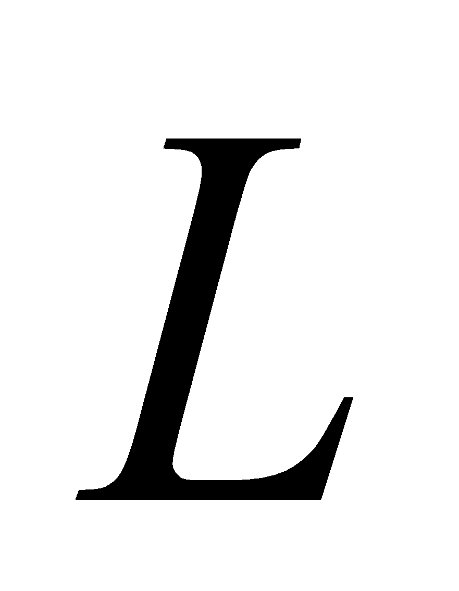外的一點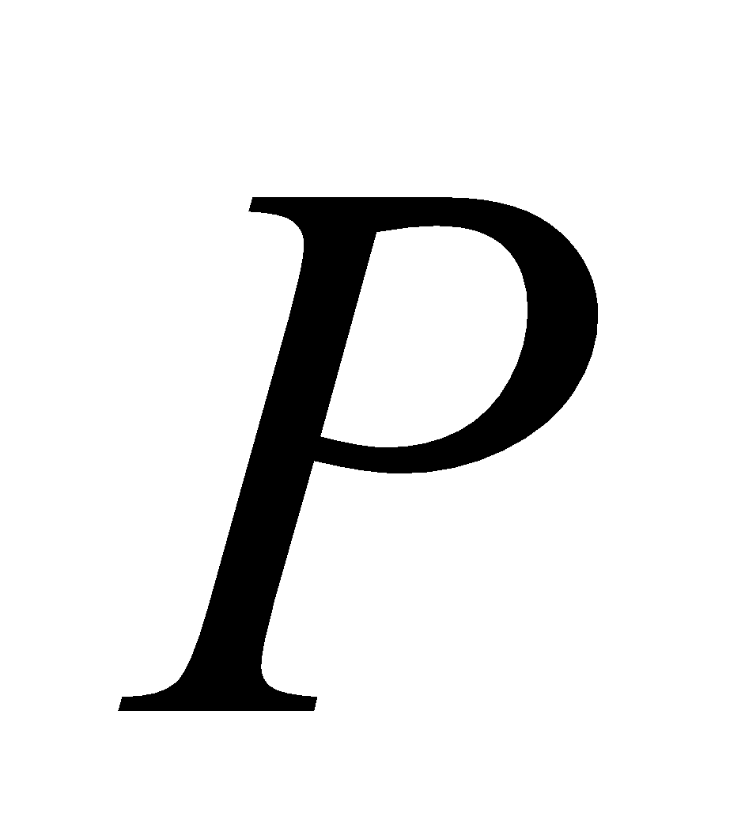，可以尺規作圖作一直線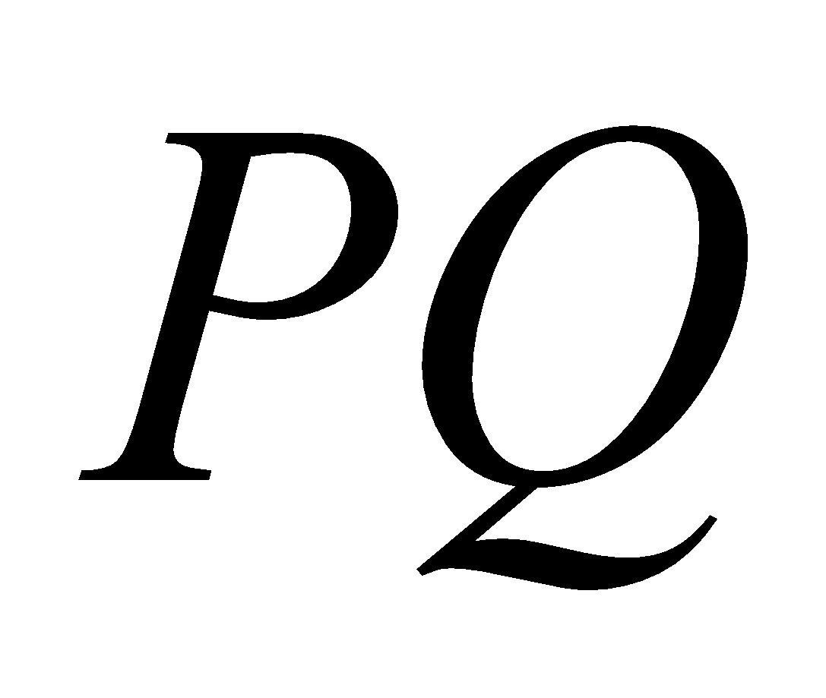垂直於直線，且交於一點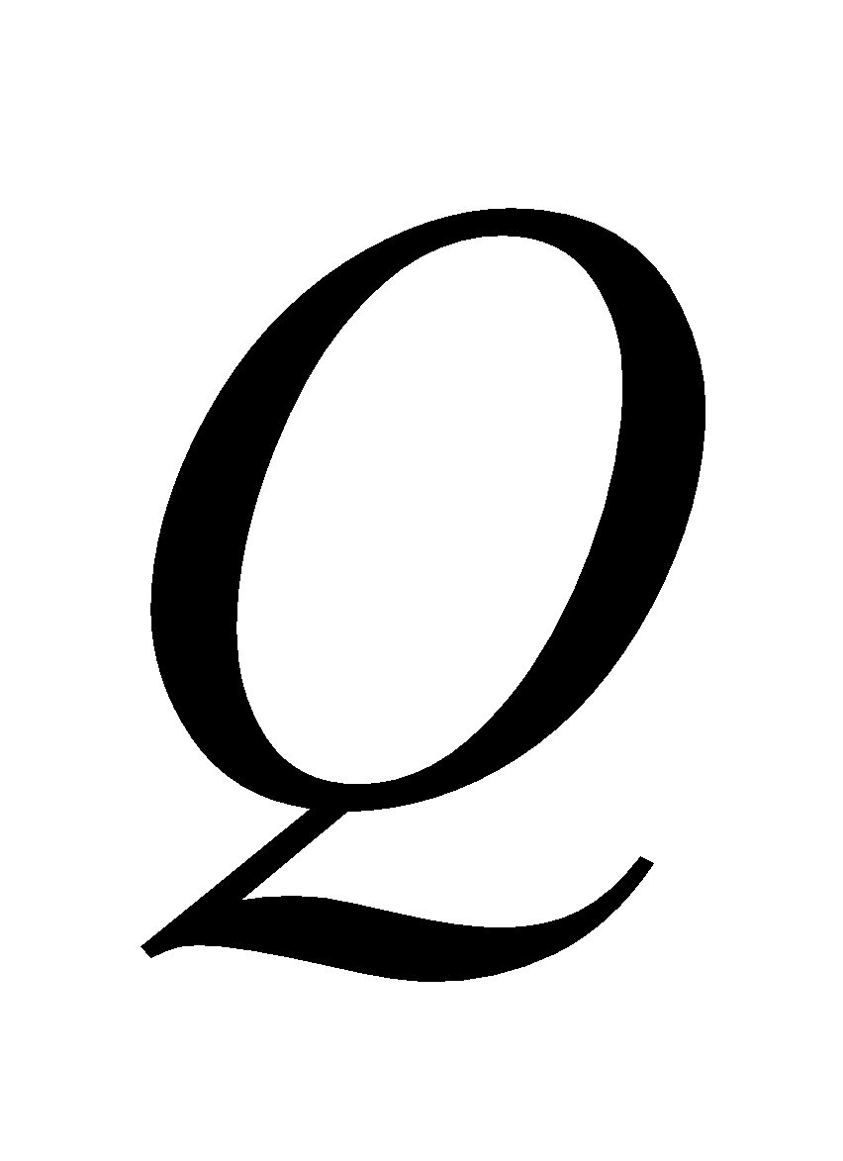。我們稱點為直線在上的垂足。利用畢氏定理，來說明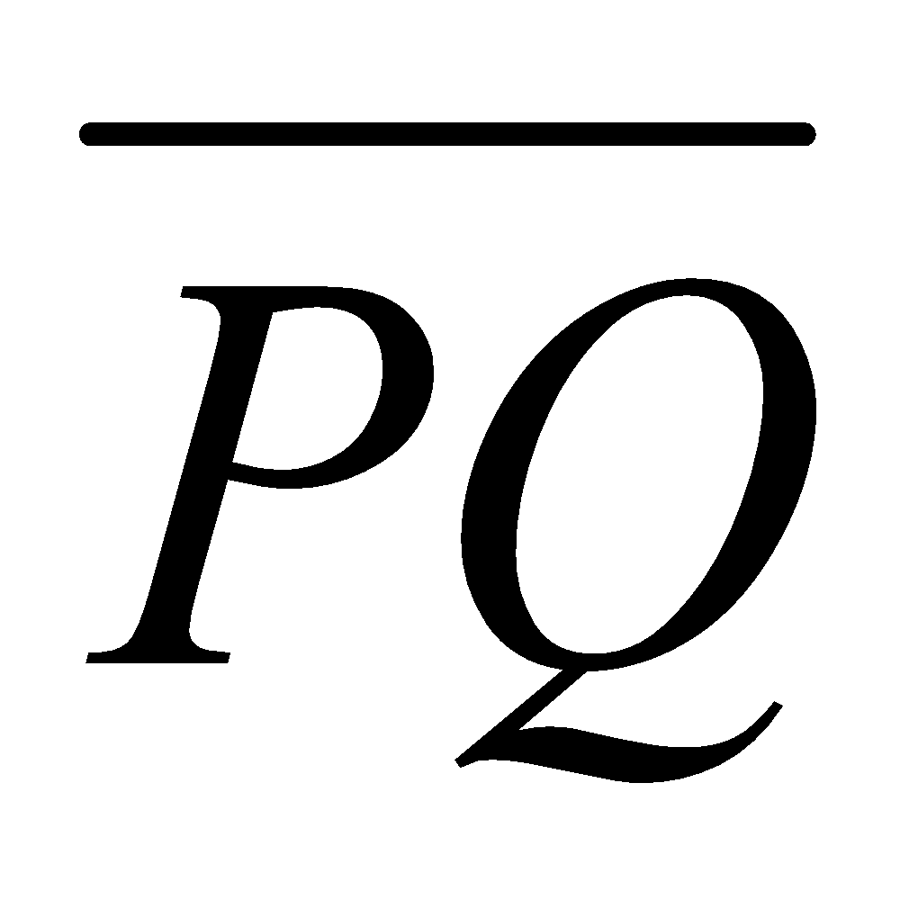為點到直線的最短距離。我們稱點到垂足的距離為點到直線的距離。

能力指標 | 下修建議 | 教學影片 | 協作設計人
8-s-04 |  | 垂直  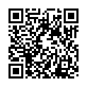  平分  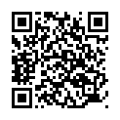 | 瑞穗國中 張依庭

學習單-1

班級： 座號： 姓名：

一、請依照題意判斷，並將正確的答案填入空格中：

1. | 兩直線或線段相交成直角時，我們稱這兩直線或線段互相 ，  並以符號 表示，且其交點稱為 。
2. | 通過一個線段的中點，且垂直這個線段的直線，叫做這個線段的 ，  又稱作 。
3. | 通過一個角的頂點，且將它平分成兩等分的直線，我們稱為 ，  又稱作 。
4. | 線外一點到直線的距離為 。
二、設$$\underline{AB}=12$$公分，$$M$$是$$\underline{AB}$$的中點，$$P$$是$$\underline{MB}$$的中點，則：
(1)$$\underline{AM}=$$ 。
(2)$$\underline{PB}=$$ 。
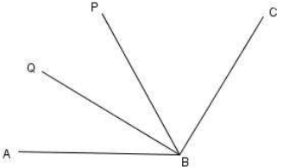
三、如右圖，已知$$\underline{BP}$$平分$$∠ABC$$，$$\underline{BQ}$$平分$$∠ABP$$，若$$∠ABQ={30}^{°}$$，則：
(1)$$∠PBC=$$ 度。
(2)$$∠ABC=$$ 度。

四、如圖，有一長方形BDAC，請判斷$$\underline{DA}$$與下列各線段是否垂直，若垂直打「O」，沒有垂直打「X」：
( )1. | $$\underline{BD}$$
( )2. | $$\underline{AC}$$
( )3. | $$\underline{BC}$$
( )4. | $$\underline{DC}$$

學習單-2

班級： 座號： 姓名：

一、單選題：
( )1. | 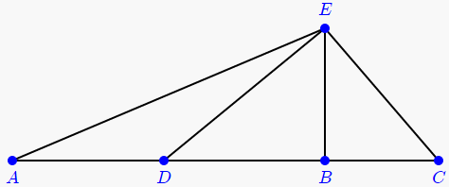  如圖，$$∆AEC$$中，$$∠AEC>{90}^{°}$$，$$\underline{EB}$$為$$∆AEC$$的高，D為$$\underline{AB}$$中點，請判斷下列何者與$$\underline{AC}$$垂直？  (A)$$\underline{AE}$$ (B)$$\underline{DE}$$ (C)$$\underline{BE}$$ (D)$$\underline{CE}$$
( )2. | 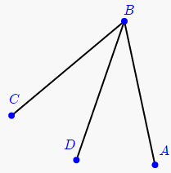  如圖，有一線段$$\underline{BD}$$使$$∠ABD=∠CBD$$，請判斷下列何者最符合$$\underline{BD}$$的敘述？  (A)中線 (B)分角線 (C)中垂線 (D)垂直平分線
( )3. | 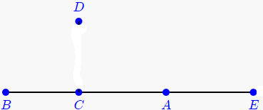  如圖，有一線段$$\underline{BE}$$，線上有C、A兩點，D點在C的正上方，請判斷D點與$$\underline{BE}$$的最短距離為何？  (A)$$\underline{DB}$$ (B)$$\underline{DC}$$ (C)$$\underline{DA}$$ (D)$$\underline{DE}$$
( )4. | 設$$\underline{AB}=12$$，$$M$$是$$\underline{AB}$$的中點，$$P$$是$$\underline{MB}$$的中點，則$$\underline{AP}=$$？  (A)$$3$$ (B)$$6$$ (C)$$8$$ (D)$$9$$
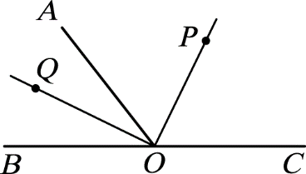
二、如圖，B、O、C共線，$$∠AOC={128}^{°}$$，若$$\underline{OQ}$$平分$$∠AOB$$，$$\underline{OP}$$平分$$∠AOC$$，求$$∠QOP=$$？

三、如右圖，已知$$\underline{OA}⊥\underline{OC}$$，且$$\underline{OB}⊥\underline{OD}$$，若$$∠1={34}^{°}$$，則：
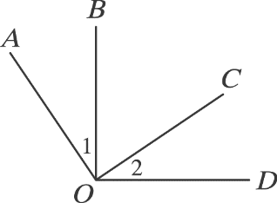
(1)$$∠BOC=$$ 度。
(2)$$∠2=$$ 度。

四、如圖，$$∠AOB={112}^{°}$$，$$\underline{OE}$$平分$$∠AOC$$，$$\underline{OD}$$平分$$∠COB$$，$$∠BOE={78}^{°}$$，則：
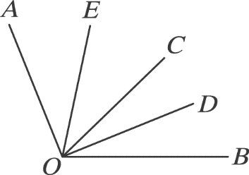
(1)$$∠AOE=$$ 度。
(2)$$∠AOC=$$ 度。
(3)$$∠DOC=$$ 度。

學習單-3

班級： 座號： 姓名：

一、單選題：
( )1. | 同一平面上，$$\underline{AB}$$的垂直平分線有幾條？  (A) 1 (B) 2 (C) 3 (D) 無限多
( )2. | 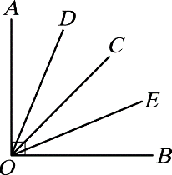  如圖，若$$∠AOB={90}^{°}$$，$$\underline{OC}$$平分$$∠AOB$$，$$\underline{OD}$$平分$$∠AOC$$，$$\underline{OE}$$平分$$∠BOC$$，則$$∠DOE=$$？  (A)$${30}^{°}$$ (B)$${45}^{°}$$ (C)$${60}^{°}$$ (D)$${75}^{°}$$
( )3. | 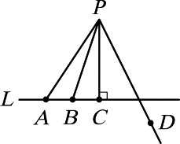  如圖，下列A、B、C、D四個點，哪一個是P點到直線L的垂足？  (A) A (B) B (C) C (D) D
( )4. | 若直線L是$$\underline{AB}$$的垂直平分線，且交於$$\underline{AB}$$於C點，下列何者錯誤？  (A) C點是垂足 (B) D點是異於C點的L上任一點，則$$\underline{AD}=\underline{BD}$$ (C) $$\underline{AC}=\underline{BC}$$ (D) C點是L的中點
( )5. | 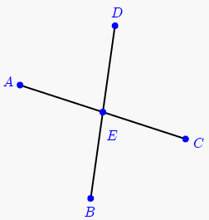  如圖，$$\underline{AC}$$與$$\underline{BD}$$交於E點，$$∠AED={70}^{°}$$，請判斷$$\underline{AC}$$是不是垂直$$\underline{BD}$$？  (A)是 (B)不是
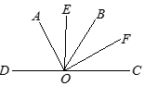
二、如圖，$$∠AOD$$與$$∠AOC$$互補，$$\underline{OE}$$平分$$∠AOB$$，$$\underline{OF}$$平分$$∠BOC$$，$$∠AOD={62}^{°}$$，則：
(1)$$∠AOC=$$ 度。
(2)$$∠EOF=$$ 度。

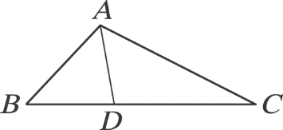
三、如圖，$$\underline{AD}$$是$$∠BAC$$的角平分線，若$$∠BAD={(5x-7)}^{°}$$，$$∠CAD={(3x+17)}^{°}$$，
則：
(1)$$x=$$ 。
(2)$$∠BAC=$$ 度。

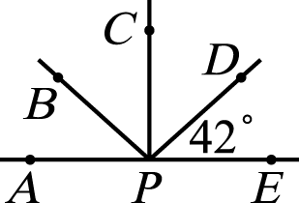
四、如圖，已知$$\underline{BP}$$平分$$∠APC$$，$$\underline{DP}$$平分$$∠CPE$$，$$∠DPE={42}^{°}$$，則：
(1)$$∠BPA=$$ 度。
(2)$$∠BPD=$$ 度。
(3)$$\underline{BP}$$是否垂直$$\underline{DP}$$？

